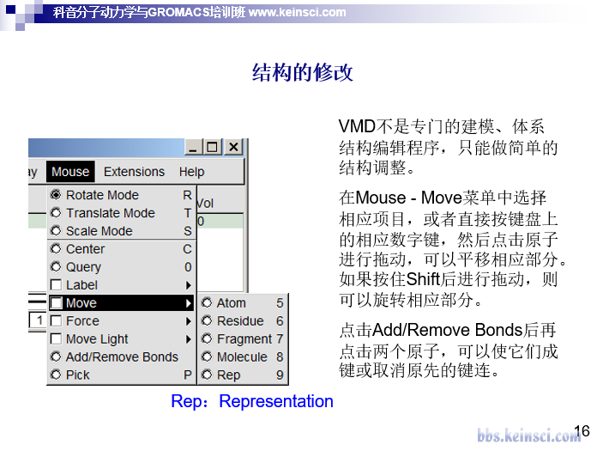http://bbs.keinsci.com/thread-28413-1-1.html

只不过结构修改不是VMD的长项。而且没有撤销键，修改时需谨慎。

VEGFA conf1

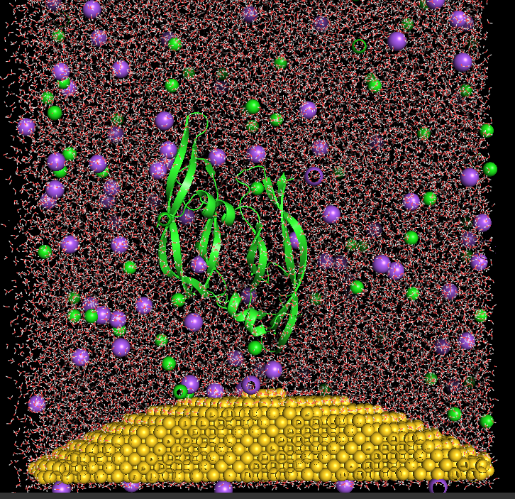

Conf2

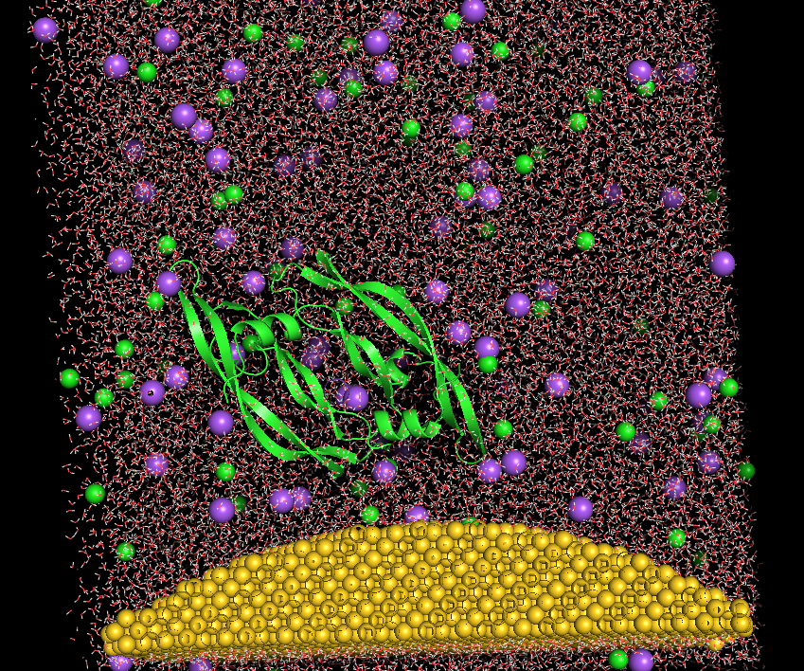

Conf3

